**LENGUA Y LITERATURA BATX2**



Orain testua irakurri eta …

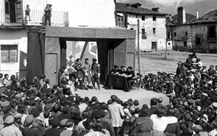

**Antonio Machado, María Moliner y las Misiones Pedagógicas**

El Patronato de Misiones Pedagógicas fue creado el 29 de mayo de 1931, unas semanas después de proclamarse la Segunda República. Su objetivo era llevar libros (y teatro, música, cine y otras manifestaciones culturales) a los lugares más recónditos de la geografía española. Se pretendía así paliar la brecha entre españoles de la ciudad y del campo, muy significativo en un periodo en el que la tasa de analfabetismo era brutal. La mayoría de los escritores e intelectuales, desde Luis Cernuda, Rafael Dieste, María Zambrano o Juan Gil-Albert, se volcaron en el proyecto y viajaron a diferentes poblaciones. En ese contexto, Antonio Machado, María Moliner y su hermana Matilde, aunaron fuerzas para que los libros llegasen a todos. Podría decirse que formaron un equipo perfecto. Los tres habían bebido ya en las fuentes de Manuel Bartolomé Cossío y de la Institución Libre de Enseñanza (ILE) en diferentes épocas, pero las Misiones facilitarán que colaboren juntos.

María Moliner residía en esos años en Valencia, y además de trabajar como archivera en la Delegación Provincial de Hacienda, estaba ligada a la Escuela Cossío. Este centro, inspirado en los ideales educativos de la ILE, había sido creado por un grupo de matrimonios amigos pensando en sus propios hijos y en los de sus amigos y vecinos. María Moliner y otros miembros de la Escuela Cossío se involucraron desde el primer momento en la difusión de Misiones en el área de Valencia. María Moliner sería nombrada vicepresidenta de Misiones en Valencia y se afanaría en recorrer los pueblos y los centros escolares rurales para crear bibliotecas circulantes. Es decir, buscaba sedes estables para depositar los libros, que no se regalaban, se prestaban, y, cada tanto, se cambiaban los lotes para que circularan nuevos títulos. Una actividad que a la futura autora del Diccionario de Uso del español le apasionaba, al unir su vocación pedagógica con su empeño en crear más y mejores bibliotecas. Los informes y anotaciones que María Moliner escribía sobre su visita a los pueblos y su, a veces, difícil búsqueda del maestro o ciudadano dispuesto a hacer de bibliotecario son tan divertidos como instructivos [ver *El exilio interior. La vida de María Moliner* (editorial Turner) en su edición impresa o electrónica (en Amazon)].

Los títulos de esos lotes de libros que llegaban a Valencia y a otras partes de España habían sido seleccionados inicialmente por Antonio Machado, y Matilde Moliner, hermana de María, se encargaba de que los lotes estuvieran completos y se enviaran a los lugares que los demandaban. El Patronato de Misiones Pedagógicas dependía del ministerio de Instrucción Pública y lo presidía Cossío, aunque el responsable directo era el secretario, Luis Álvarez de Santullano y su principal colaboradora Matilde Moliner, vicesecretaria de Misiones y hermana menor de María. Matilde Moliner, profesora de Secundaria, dejó su puesto en Talavera de la Reina a raíz de este encargo y fue trasladada al instituto Cervantes de Madrid. De ese modo, podía compatibilizar la enseñanza y su trabajo como vicesecretaria de Misiones. En el instituto Cervantes la joven profesora encontró al admirado Antonio Machado, profesor de Francés y poeta. Aunque Antonio Machado ya se había comprometido a seleccionar los libros que iban a enviarse a los pueblos, el doble contacto con Matilde Moliner a través del Claustro del Cervantes y la vicesecretaría de Misiones, favoreció que ambos colaboraran en la la selección final de los lotes que se iban renovando. Matilde Moliner recordaba emocionada su relación con Machado en un homenaje celebrado en el Cervantes para rehabilitar, ya en democracia, al profesor-poeta depurado y exiliado. El contacto de Machado con María Moliner fue menos directo, pero el poeta sabía perfectamente quién era, y posiblemente se encontraran en Valencia cuando los intelectuales fueron evacuados a la ciudad del Turia. Lo que no sabía, ni nadie en esos años, es que María Moliner, después de haber cumplido como bibliotecaria brillante, se adentraría en escribir un Diccionario que completaría al de la RAE y hasta le dejaría en evidencia.

Publicado por [Inmaculada de la Fuente](https://www.blogger.com/profile/02732543164941383158)  en

<https://adoroleer.blogspot.com/2014/02/antonio-machado-maria-moliner-y-las.html>

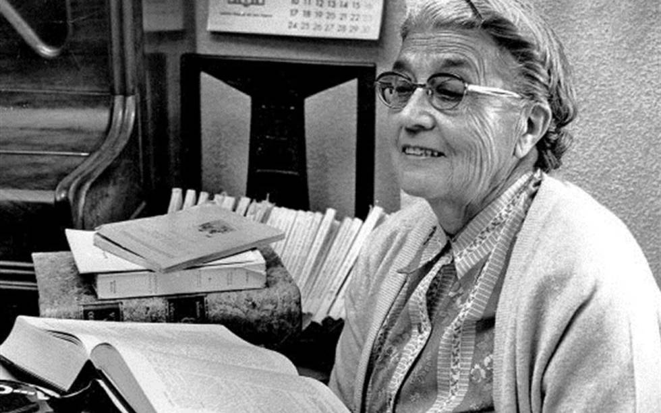

[María Moliner, una de las primeras mujeres universitarias españolas.](https://www.youtube.com/watch?v=ulJ69s93kp8)